INSTITUCIÓN EDUCATIVA TÉCNICA CIUDAD
DE IBAGUÉ

PROYECTO DE RED

INTEGRANTES:
- GARCIA TOLE KARLA JULIETH
- HERNANDEZ ROJAS ADRIAN

GRADO:
DÉCIMO UNO

FECHA:
15/10/2013
INSTITUCIEÓN EDUCATIVA TECNICA CIUDAD
DE IBAGUÉ

PROYECTO DE RED

INTEGRANTES:
- GARCIA TOLE KARLA JULIETH
- HERNANDEZ ROJAS ADRIAN

DIRIGIDO A:
ING: ARIEL ALMONACID ARIAS

GRADO:
DÉCIMO UNO

FECHA:
15/10/2013
INFORMACION BASICA DEL PROYECTO

REGIONAL
Ibagué-Tolima

NOMBRE DEL PROYECTO
Salas De Cómputo En Una Empresa

CLIENTE
Ariel Almonacid Arias

ESTRUCTURA DE PROYECTO
PLANTEAMIENTO DEL PROBLEMA:
Ya teniendo nuestra Empresa adecuada para este proyecto, conseguimos la cantidad necesaria de computadores al igual que sus separadores para que así cada oficina tenga su propio espacio, y llamar la atención de los clientes al igual que nuestros empleados para que ejerzan un buen desempeño en el cargo, tener una buena visión para así el proyecto sea más agradable para los clientes.

JUSTIFICACION DE PROYECTO E IMPORTANCIA:
Este proyecto empresarial, tiene como fin brindar a los clientes, o en este caso a los empleados de la empresa un equipo de cómputo mucho más apropiado para su estado de trabajo, tener una organización única y llevar a cabo la importancia de la red y la visión satisfecha del cliente sobre la empresa.

OBJETIVO GENERAL:
Diseñar e implementar la red Informática para la empresa, beneficiar al público con un buen servicio brindado y tener en cuenta su arquitectura para un mayor avance en la construcción de las redes.
OBJETIVO ESPECIFICO:
- Principalmente analizar la situación actual para emprender la empresa con sus mayores requerimientos.
- Hacer un diseño básico de las redes o cableados que va a presentar este proyecto.
- Hacer construcción de esta en base del diseño mismo.
- Hacer compra de los equipos, separadores de cada uno, y demás objetos tecnológicos que nos sirven de ayuda.
- Conseguir la atención del cliente, para que nuestra empresa sea vista de una buena manera, en su diseño, arquitectura y atención.

MARCO TEORICO:
Local Área Networking (LAN)
Como su nombre lo dice, es una área de extensión reducida, ya que se utiliza Para espacios como Empresas, Colegios, Universidades etc. Ya que vamos a conectar computadores personales o del área de trabajo, con el objetivo de compartir información archivos u objetos tecnológicos en un adecuado ambiente.

TOPOLOGIA DE LA RED
En este caso la topología de la red, va hacer de Estrella porque se utiliza generalmente en las redes LAN, como ya se sabe funciona como un Bus en forma lógica donde se empieza a recibir y transmitir información en un tiempo dado.

MEDIOS DE COMUNICACIÓN:
Esos medios de comunicación las utilizamos para la transferencia de datos de una computadora.

Estos Medios Podrían Ser:
Medios Físicos: Cable coaxial, cable de par trenzado

Medios Inalámbricos: Ondas de radio de frecuencia e Infrarrojos.

ARQUITECTURA DE REDES:
Principalmente las redes están compuestas por un sistema funcional diferente y están correspondidas al Hardware, donde los equipos de transmisión llevan una comunicación de protocolos y de una de la infraestructura alámbrica o radioeléctrica que permite la transmisión de datos entre los diferentes componentes de la red e incluyen las tarjetas adaptadoras de red, conectores, cables, Router’s y hasta la computadora misma.

COMPONENTES DE LA RED
CONECTOR RJ 45
Es el que nosotros denominamos Puerto Ethernet y es unos de los conectores más utilizados que transmite información atreves de cable de par trenzado.
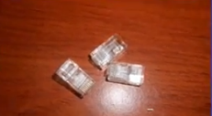
ROUTER O CONCENTRADOR
Este es un dispositivo de Red y permite el enrutamiento de paquetes entre varias redes que sean independientes, y este entra en el dispositivo que opera en las capa 3 del modelo OSI, y sigue las reglas que le indican para que así la información que se lleve llegue al ligar indicado.
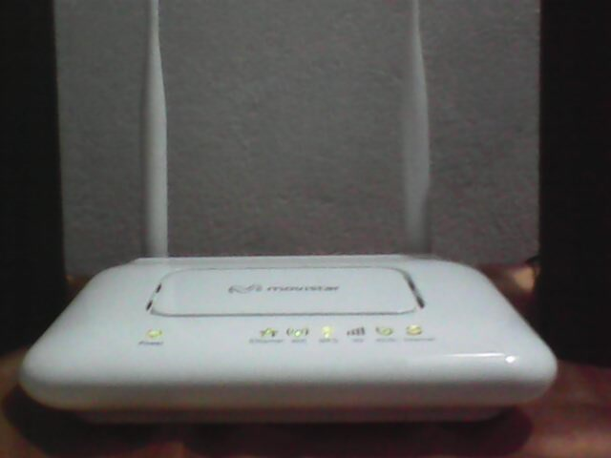
SWITCH
Dispositivo especial para la solución del rendimiento de la red, e interconectan ordenadores y opera en la capa 2, que es denominado (Nivel de enlace de datos) y funciona como un puente para la transmisión de datos de acuerdo con la dirección MAC.
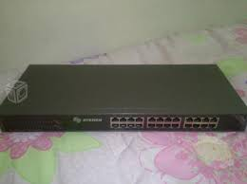

TARJETA DE RED
Este actúa como la interfaz de un Ordenador y el cable de red. La función de la tarjeta de Red es la de Preparar, enviar y controlar los datos de red.
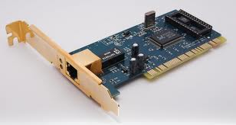

IMPACTO:
SOCIAL: Queremos tener un impacto apropiado, donde la empresa demuestre su potencial desde su quehacer propio. Que, Como y a quien producir? Son preguntas fundamentales para la reflexión en el día a día de la actividad empresarial.
ECONOMICO: Desde el punto de vista económico tenemos probabilidades de emprender la empresa en un estado de agrado y buena infraestructura, ya que hay que satisfacer al cliente con una buena atención y ambiente.
TECNOLOGICO:
Hacer que nuestros componentes de red, tengan un buen desempeño, para que así las organizaciones tengan empleados con un buen conocimiento y habilidades que permitan a la empresa producir Beneficiariamente.
AMBIENTAL:
Este proyecto tiene como objetivo no dañar el medio ambiente ya que estamos contribuyendo con hacer un ambiente de trabajo adecuado para el hombre e implementamos practicas ecológicas, para el beneficio de esta misma.

TOPOLOGIA ESTRELLA:
Se analizara los recursos de la red y su estructura, la descripción de las estrategias para integrar todas las áreas de la red. Para nuestro diseño de la Red informática de la Empresa se Empleara en Topología Estrella.
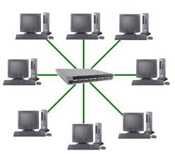
- Cada computadora estará conectada a un switch ubicada en el centro
- Sencillas de instalar
- Mas costos, pero más seguro

CABLEADO
Ya teniendo el espacio de trabajo, el servidor, los equipos y las placas de red, nos dirigimos a interconectar todo en conjunto, usaremos diferentes tipos de cables, dependiendo de los factores, los tipos de cableado de red generalmente son. El par trenzado, cable coaxial o fibra óptica, cada tipo de cable tiene sus ventajas y desventajas, unos son propensos a las interferencias, mientras otros no pueden usarse por razones de seguridad.

REDES CORPORATIVAS
(INTERNET Working): Es una enorme red de redes que se enlaza a muchas de las redes científicas, de investigación y educacionales alrededor del mundo así como a un número creciente de redes comerciales.

INTRANET
En este caso la tecnología Web se sitúa en una red para compartir y distribuir información a los empleados en todo el mundo, pero de una corporación.

EXTRANET
Una extranet es una extensión del sistema de información de la empresa para los socios que están afuera de la red.

ACTIVIDAD DEL PROYECTO:
- Comprar los equipos requeridos para la empresa
- Hacer publicidad de la empresa
- Tener un avance económico por la cual nos basemos para ir ejerciendo mas nuestra empresa.

DURACION DE LA INSTALACION DE LOS COMPONENTES:
4 Semanas

SEGUIMIENTO
Ejerciendo un control en el cual los clientes le llamen la atención el proyecto que se está llevando a cabo y teniendo en cuenta los defectos de esta para así, ir modificando y planteando soluciones en las problemáticas que se presenten.

PUESTA EN MARCHA:
Esta se pondrá a funcionar cuando ya hayan finalizado su infraestructura y cableado, y así empezar a disfrutar de su óptimo rendimiento y dando la posibilidad de prestar un buen servicio en el horario que deseen.

RECURSOS ESTIMADOS:
- Compra de equipos y se paradores para que cada computador tenga su propio espacio.
- Cables que manejaremos en el proyecto para la red
- Comprar accesorios o canaletas para que sea más creativa la empresa

PRESUPUESTO ESTIMADO:
Equipos: $4’000.000
Herramientas: $1’200.000
Materiales De Formación: $895.000
Talento Humano:$1’256.000

INTEGRANTES:
- KARLA JULIETH GARCIA TOLE
- ADRIAN HERNANDEZ ROJAS

GRACIAS…….

